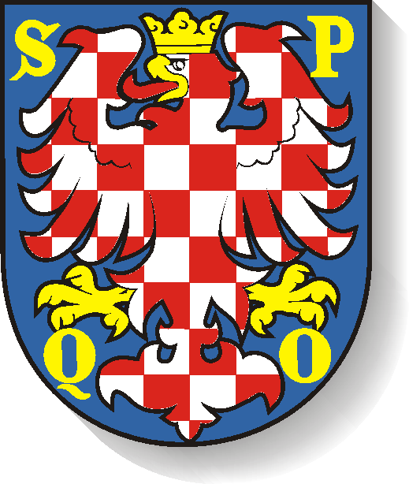

**STATUTÁRNÍ MĚSTO OLOMOUC**

**ZASTUPITELSTVO MĚSTA OLOMOUCE**

**OBECNĚ ZÁVAZNÁ VYHLÁŠKA č. 2/2025**

**kterou se doplňuje a mění obecně závazná vyhláška č. 2/2024,**

**o zákazu konzumace alkoholických nápojů a žebrání na veřejných prostranstvích statutárního města Olomouce, ve znění obecně závazné vyhlášky č. 8/2024, kterou se doplňuje obecně závazná vyhláška č. 2/2024, o zákazu konzumace alkoholických nápojů a žebrání na veřejných prostranstvích statutárního města Olomouce**

Zastupitelstvo města Olomouce se na svém zasedání dne 3. 3. 2025 usnesením č. 14 usneslo vydat v souladu s ustanovením § 10 písm. a) a § 84 odst. 2 písm. h) zákona č. 128/2000 Sb., o obcích (obecní zřízení), ve znění pozdějších předpisů, tuto obecně závaznou vyhlášku:

**Článek 1**

**Obecně závazná vyhláška č. 2/2024, o zákazu konzumace alkoholických nápojů a žebrání na veřejných prostranstvích statutárního města Olomouce, ve znění obecně závazné vyhlášky č. 8/2024 kterou se doplňuje obecně závazná vyhláška č. 2/2024, o zákazu konzumace alkoholických nápojů a žebrání na veřejných prostranstvích statutárního města Olomouce se doplňuje tak, že:**

Článek 3 odst. 2 písm. c) nově zní:

|  |  |
| --- | --- |
| Olomoucké masopustní veselí | Horní a Dolní náměstí |
| Olomoucké Velikonoce | Horní a Dolní náměstí |
| Olomoucký tvarůžkový festival | Horní a Dolní náměstí |
| Olomouc ožije | Horní a Dolní náměstí, přilehlé ulice |
| Letní vinný festival v Bezručových sadech | Bezručovy sady |
| Flora Olomouc – jarní etapa | Smetanovy sady |
| Academia Film Olomouc | Horní a Dolní náměstí, Bezručovy sady |
| Olomoucký majáles Univerzity Palackého | Biskupské náměstí, Bezručovy sady |
| Setkání absolventů FTK | Fakulta tělesné kultury, tř. Míru, parkoviště Pod Letištěm |
| ČEZ FEST | Horní náměstí |
| Den Evropy | Náměstí republiky, Horní náměstí |
| Divadelní Flora | Horní a Dolní náměstí, Biskupské náměstí, Bezručovy sady, parkán Uměleckého centra UP |
| Olomoucká muzejní noc | Horní a Dolní náměstí, náměstí Republiky, Biskupské náměstí |
| Svátky města Olomouce | Horní a Dolní náměstí, náměstí Republiky, Biskupské náměstí, Bezručovy sady (Smetanovy a Čechovy sady) |
| Vyznání růžím | Bezručovy sady (Smetanovy a Čechovy sady), Rozárium |
| Večerní pohoda u Trojice | Horní a Dolní náměstí |
| Festival COLORES Olomouc | Horní a Dolní náměstí |
| CIRKUZKUS | Smetanovy sady |
| Olomoucké nejen shakespearovské léto | Bezručovy sady, parkán Konviktu |
| Slavnosti Olomouc | Korunní pevnůstka a v Bezručových sadech |
| Mezinárodní festival vojenských hudeb | Horní náměstí |
| Dny evropského dědictví | Horní a Dolní náměstí, náměstí Republiky, Biskupské náměstí, Bezručovy sady, Smetanovy sady, Čechovy sady, Václavské náměstí |
| MEET UP | Parkán Uměleckého centra UP, Biskupské náměstí |
| Flora Olomouc & Podzimní zahradnické trhy | Bezručovy sady, Smetanovy sady, Čechovy sady |
| Olomoucké vinné slavnosti (jarní, letní a podzimní) | Dolní náměstí, Bezručovy sady |
| Jeden svět | Sokolská, Dolní náměstí, Konvikt |
| Lampionový průvod – oslavy 28.10. | Horní a Dolní náměstí, Žižkovo náměstí |
| Svatomartinská Olomouc | Horní a Dolní náměstí |
| Olomoucké Vánoce | Horní a Dolní náměstí, tržnice |
| Přehlídka animovaného filmu | Horní a Dolní náměstí, náměstí Republiky |
| Milénium Olomouckých Přemyslovců | Horní a Dolní náměstí, Václavské náměstí |
| Olomoucký ½ maraton | Horní a Dolní náměstí |
| LITR | Výstaviště Flora Olomouc |
| Mezinárodní setkání hasičů | Radíkov - hřiště za prodejnou Hruška |
| Setkání rodáků a příznivců SDH Radíkov | Radíkov - hřiště za prodejnou Hruška |
| Tradiční akce „ Ahoj prázdniny“ pro děti a dospělé | Radíkov - hřiště za prodejnou Hruška |
| Hasičská zábava | Radíkov - hřiště za prodejnou Hruška |
| Radíkovské hody | Radíkov - hřiště za prodejnou Hruška |
| Oslavy založení SDH Olomouc – Radíkov | Radíkov - hřiště za prodejnou Hruška |
| Rozsvěcení vánočního stromečku | Radíkov - hřiště za prodejnou Hruška |
| Oslavy založení SDH Olomouc – Droždín | Droždín - hřiště Dolní Úlehla |
| Pálení čarodějnic | Droždín - hřiště Dolní Úlehla |
| Oslavy sv. Floriána | Holice - Areál za školou Holice |
| Noc hasičů | Holice - Areál za školou Holice |
| Holické kombajn | Holice - Areál za školou Holice |
| Úklid Holice | Holice - Areál za školou Holice |
| Oslavy založení SDH Olomouc – Holice | Holice - Areál za školou Holice |
| Vánoční svařák | Holice - Areál za školou Holice |
| Oslavy založení SDH Olomouc – Lošov | Lošov - Hřiště SK Lošov |
| Stavění máje + pálení čarodějnic | Lošov - Hřiště SK Lošov |
| Dětský den | Lošov - Hřiště SK Lošov |
| Hasičská soutěž (memoriál) a Kácení máje | Topolany - Hřiště Nedbalova/ za bývalou ZŠ |
| Rozsvěcení vánočního stromečku | Topolany - hřiště za bývalou školou |
| Guláš fest | Topolany - prostor před hasičskou zbrojnici Topolany |
| Oslavy založení SDH Olomouc – Topolany | Topolany – hřiště za bývalou školou, prostor před hasičskou zbrojnici Topolany |
| Stavění májky a noc čarodějnic | Nedvězí - Fotbalové hřiště Nedvězí |
| Nedvězské slavnosti | Nedvězí - Fotbalové hřiště Nedvězí |
| Otevírání léta | Nedvězí - Fotbalové hřiště Nedvězí |
| Novosadské slavnosti | Nové Sady - ul. Rožňavská, Park lásky a přátelství |
| Sousedské slavnosti | Tabulový vrch - Park Malého prince |
| Kácení máje | Černovír - areál hasičské zbrojnice |
| Hasičský víceboj | Černovír - areál hasičské zbrojnice |
| Oslavy založení SDH Olomouc – Černovír | Černovír - areál hasičské zbrojnice |
| Oslavy založení SDH Olomouc – Chomoutov | Chomoutov - areál Sokol Chomoutov (fotbalové hřiště) |
| Taneční zábava | Chomoutov – hřiště TJ Sokol Chomoutov |
| Rafting cup | Chomoutov - areál hasičské zbrojnice Chomoutov |
| Biomac Hanácká extraliga - hasičská soutěž | Chválkovice - cvičiště u hasičské zbrojnice Chválkovice |
| Memoriál Bernarda Šafaříka st. – hasičská soutěž | Chválkovice - cvičiště u hasičské zbrojnice Chválkovice |
| Okrsková soutěž (hasičská) | Chválkovice - cvičiště u hasičské zbrojnice Chválkovice |
| Čertovská stezka | Chválkovice - cvičiště u hasičské zbrojnice Chválkovice |
| Vánoční punče | Chválkovice - cvičiště u hasičské zbrojnice Chválkovice |
| Oslavy založení SDH Olomouc – Chválkovice | Chválkovice - cvičiště u hasičské zbrojnice Chválkovice |
| Betlémské světlo | Týneček - Blodkovo náměstí, U kapličky |

**Článek 2**

**Závěrečná ustanovení**

Tato obecně závazná vyhláška nabývá účinnosti patnáctým dnem po vyhlášení.

…………………………………. …..……………………………

Mgr. Miroslav Žbánek, MPA v.r. Ing. Otakar Štěpán Bačák v.r.

primátor 1. náměstek primátora